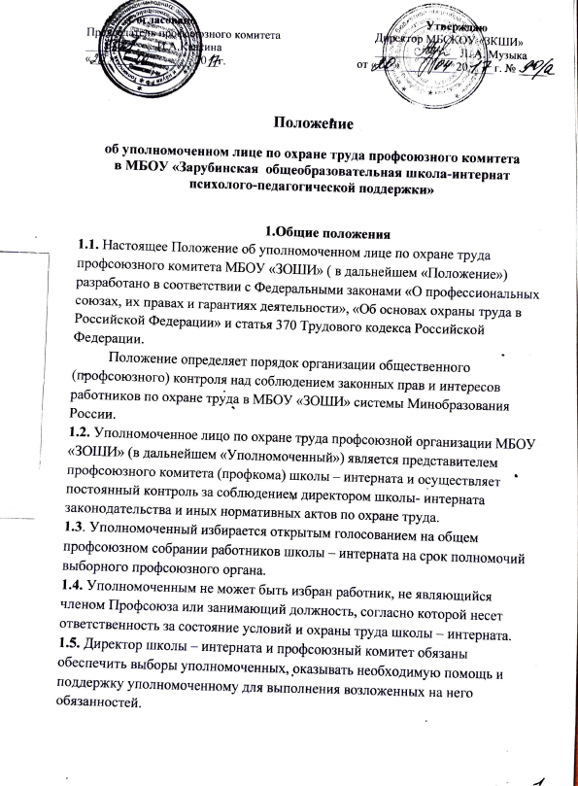

**1.6.** Уполномоченные в своей деятельности взаимодействуют с техническими и внештатными техническими инспекторами труда Профсоюза, органами федеральной инспекции труда, другими органами надзора и контроля за соблюдением законодательств и иных нормативных правовых актов, содержащих нормы охраны труда, органами исполнительной власти в области охраны труда.

**1.7.** Уполномоченный по охране труда руководствуется в своей работе Федеральным законом «Об основах охраны труда в Российской Федерации», Федеральным законом «О профессиональных союзах, их правах и гарантиях деятельности», Трудовым кодексом РФ, Законами РФ «О коллективных договорах и соглашениях», положениями, правилами и нормами по охране труда.

**1.8**. Уполномоченный периодически отчитывается о своей работе перед профсоюзной организацией, избравшей его, и по решению этой организации может быть отозван до истечения срока действия своих полномочий, если он не выполняет возложенных функций и не проявляет необходимой требовательности по защите прав работников на охрану труда.

**1.Основные задачи уполномоченного лица по охране труда**

Основными задачами уполномоченного являются:

**2.1.** Содействие созданию в школе – интернате или её структурных подразделениях здоровых и безопасных условий труда, соответствующих требованиям норм, правил и инструкций по охране труда.

**2.2.** Осуществление контроля состояния охраны труда на рабочих местах, соблюдением законных инстанций при рассмотрении трудовых споров, связанных с применением законодательства об охране труда и выполнением обязательств по коллективным договорам.

**2.3.** Представление интересов работников в государственных и общественных организациях, судах различных инстанций при рассмотрении трудовых споров, связанных с применением законодательства об охране труда и выполнением обязательств по коллективным договорам.

**2.4.** Разъяснение, информирование и консультации по вопросам охраны труда среди работников школы – интерната.

**2.5.** Участие в проведении в школе – интернате административно-общественного контроля состояния охраны труда и инструктирования безопасным приемам труда на рабочих местах.

**3. Функции уполномоченного лица по охране труда**

В соответствии с основными задачами на уполномоченного возлагаются следующие функции:

**3.1.** Контроль:

**3.1.1.** выполнения директором школы - интерната или его представителями (должностными лицами) требований охраны труда на рабочих местах;

**3.1.2.** соблюдения работниками норм, правил и инструкций по охране труда;

**3.1.3.** правильного применения работниками школы - интерната средств коллективной и индивидуальной защиты;

**3.1.4**. соблюдения норм законодательства о рабочем времени и времени отдыха, предоставления компенсаций и льгот за тяжелые работы;

**3.1.5.** своевременного сообщения директору школы – интерната о происшедших в школе - интернате несчастных случаях.

**3.2**. Участие в работе комиссий в качестве представителя от профсоюзной организации по:

**3.2.1.** проведению проверок технического состояния зданий, сооружений, оборудования, машин и механизмов на предмет их безопасной эксплуатации;

**3.2.2.** проведению проверок систем отопления и вентиляции;

**3.2.3**. проведению проверок обеспечения работников школы- интерната специальной одеждой, специальной обувью и другими средствами индивидуальной защиты в соответствии с нормами, необходимыми по условиям труда;

**3.2.4.** проверке содержания им исправности санитарно – бытовых помещений и санитарно-технического оборудования;

**3.2.5.** приемке на своем участке вводимого в эксплуатацию оборудования, машин на их соответствие требованиям и норм охраны труда;

**3.2.6.** расследованию происшедших в школе - интернате несчастных случаев (по поручению профсоюзного комитета).

**3.3.** Участие в проведении аттестации рабочих мест по условиям труда и подготовке к сертификации работ по охране труда в школе – интернате.

**3.4.** Участие в разработке мероприятий по улучшению условий труда, предупреждению несчастных случаев в школе - интернате и профессиональных заболеваний.

**3.5.** участие в защите интересов пострадавшего от несчастного случая в школе- интернате при рассмотрении дел в суде и других инстанциях.

**4. Права уполномоченного лица по охране труда**

Для выполнения задач и функций, возложенных на уполномоченного, ему предоставлены следующие права:

**4.1.** Контролировать в школе – интернате соблюдение законодательных и других нормативных правовых актов об охране труда.

**4.2.** Контролировать выполнение мероприятий по охране труда, предусмотренных коллективными договорами, соглашениями по охране труда и актами расследования несчастных случаев в школе - интернате.

**4.3.** Получать информацию от директора школы – интерната и иных должностных лиц своих подразделений по вопросам условий и охраны труда.

**4.4.** Предъявлять требования к должностным лицам о приостановке работ в случаях непосредственной угрозы жизни и здоровья работников школы - интерната.

**4.5.** Выдавать руководителям подразделений обязательные к рассмотрению представления об устранении выявленных нарушений требований охраны труда.

**4.6**. Обращаться в администрацию и профком школы – интерната, территориальную государственную инспекцию труда с предложениями о привлечении к ответственности должностных лиц, виновных в нарушении требований законодательства об охране труда.

**4.7.** Принимать участие в рассмотрении трудовых споров, связанных с изменениями условий труда, нарушением законодательства об охране труда, обязательств, установленных коллективными договорами и соглашениями по охране труда.

**4.8.** Участвовать в переговорах, проводимых в школе – интерната при заключении коллективного договора и разработке соглашения по охране труда.

**4.9.** информировать работников школы – интерната, в котором является уполномоченным, о выявленных нарушениях требований безопасности, состояния условий, охраны труда, проведение разъяснительной работы в коллективе по вопросам охраны труда.

**4.10.** Осуществлять проверку выполнения директором школы- интерната обязательств по охране труда, предусмотренных трудовым, коллективным договором или соглашением по охране труда.

**4.11**. Принимать участие в работе комиссий по приемке в эксплуатацию учебных и вспомогательных объектов школы – интерната к новому учебному году.

**5. Гарантии прав деятельности уполномоченного лица**

**по охране труда**

На основе Трудового кодекса РФ, Федерального закона «Об основах охраны труда в РФ», совместного решения работодателя м профсоюзного комитета школы – интерната для осуществления своей деятельности уполномоченный пользуется следующими гарантиями прав, которые фиксируются в коллективном договоре:

**5.1.** Оказание содействия в реализации прав уполномоченного по осуществлению контроля за обеспечением здоровых и безопасных условий труда в школе- интернате.

**5.2.** Принятие мер дирктором школы- интерната, должностным лицом по выполнению представлений уполномоченного по устранению выявленных нарушений.

**5.3.** Обеспечение средств за счет школы – интерната правилами, инструкциями, другими нормативными и справочными материалами по охране труда.

**5.4.** Предоставление для выполнения возложенных на него функций не менее двух часов в неделю с оплатой этого времени в размере его среднего заработка.

**5.5.** Обучение по специальным программам. Освобождение на время обучения от основной работы с сохранением заработной платы.

**6. Социальные гарантии уполномоченного лица по охране труда**

В соответствии со ст.ст. 25 и 27 Федерального Закона «О профессиональных союзах, их правах и гарантиях деятельности» уполномоченному предоставляются следующие социальные гарантии:

**6.1.** Уполномоченный не может быть подвергнут дисциплинарному взысканию, переведен на другую работу по инициативе директора школы- интерната и не может быть уволен без предварительного согласия профсоюзного комитета.

**6.2.** Уполномоченный может быть материально и морально поощрен из средств школы – интерната или профсоюзного комитета за активную и добросовестную работу, способствующую предупреждению несчастных случаев и профессиональных заболеваний, ему могут быть представлены дополнительные гарантии, которые определяются коллективным договором или соглашением.

**6.3.** Для осуществления своей деятельности уполномоченному лицу по охране труда выдается соответствующее удостоверение.

**6.4.** Директор школы- интерната и должностные лица школы – интерната несут ответственность за нарушение прав уполномоченного лица по охране труда в порядке, установленном действующим законодательством.



Заместитель директора по БОП А.С.Трегубов